年 組 番 氏名

プログラムの構造と表現

学習目標 ： おみくじのプログラム作り，変数，配列（リスト），イベント，乱数について理解しよう

１．アルゴリズム（手順や計算方法）の基本
①（ ）･･･順々に処理を実行していくこと
②（ ）･･･ある処理を繰り返し実行すること
③（ ）･･･ある条件によって実行する内容を変えること

２．アルゴリズムの表現
・統一モデリング言語・・・処理の手順や構造を表現したもの → （ ）
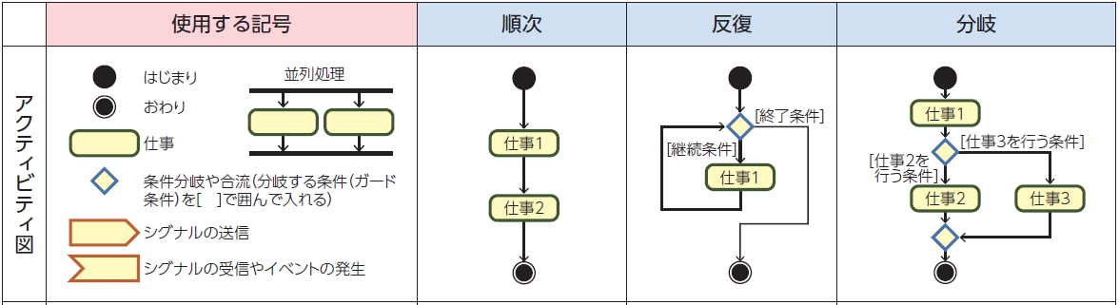

３．データの保存とイベント
①（ ）・・・入力・計算した結果のデータを保存し，後で利用するために必要なもの
②（ ）･･･複数のデータを保存，取り出すもの
③（ ）・・・ボタンが押された出来事に反応し，指定した処理を実行するしくみ
④（ ）･･･ランダムな数字

４．プログラミング
スモウルビーのサイトにアクセス（https://smalruby.app/）して，下のプログラムを作ってみよう
スモウルビ-のプログラム  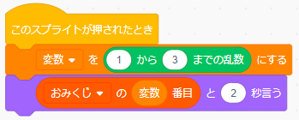 | 実行画面  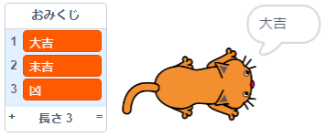

○気付いたこと，これからの授業で活かしていきたいことを書こう

